太陽光発電等により売電をしている場合
税の申告が必要です

自宅等に太陽光発電設備を設置し、太陽光発電による余剰電力、または電力の全量を電力会社に売却している場合、その収入について、所得税の確定申告又は市県民税の申告※が必要です。
※給与や年金所得以外の所得額が売電による所得を含めて20万円以下の場合、確定申告は不要ですが、
市県民税の申告が必要です。

★売電所得は、次の式で計算し、雑所得（または事業所得）として税の申告をします。
売電所得 ＝ 売電収入 － 経費
売電収入 … 太陽光発電等の電力を電力会社へ売って得た収入
※1月～12月の間に電力会社から支払われた（振り込まれた）金額の合計です。
経 費 … 太陽光設備の設置にかかった総費用など
※設備設置の総費用などから補助金を差し引き、17年間に分けて経費とします。
≪計算例≫

≪確認方法≫

売電収入 ＝ 200,000円
経費 ＝（2,300,000－300,000）× 0.059 ×（4,000÷5,000）＝ 94,400円

売電所得 ＝ 200,000円 － 94,400円 ＝ 105,600円
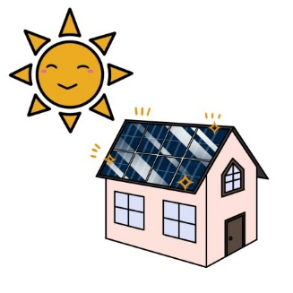
①売電収入：20万円
②設置費用：230万円
③補助金：30万円（国･市の合計）
④年間売電量：4,000kwh
⑤年間総発電量：5,000kwh

①売電収入：「太陽光等受給電力量のお知らせ」で確認します。
※当月分明細額が翌月に支払われるので注意してください。
②設置費用：設置から発電までにかかった総費用です。
③補助金：国・市等へ申請し、受け取った金額（受け取る予定金額）です。
④年間売電量：「太陽光等受給電力量のお知らせ」で確認します。
⑤年間総発電量：各家庭の太陽光発電のメーターで確認します。
※ ①売電収入および④年間売電量については、カテエネＨＰ内でも確認できます。
（カテエネへの会員登録が必要です。）

＜経費の計算方法＞
（設置費用－補助金）×償却率×（年間売電量÷年間総発電量）
（耐用年数17年）0.059 按分率：発電量の何割を売電に回しているか

裏面にて具体的に計算してみましょう！ ☞
太陽光発電等による売電所得の計算方法
売電収入について
電力会社から支払われた（振り込まれた）金額の合計です。「太陽光等受給電力量のお知らせ」またはカテエネＨＰで確認してください。
月 | 売電収入 | 売電量 | 総発電量
1月
2月
3月
4月
5月
6月
7月
8月
9月
10月
11月
12月
合計 |  | ④ | ⑤
見本
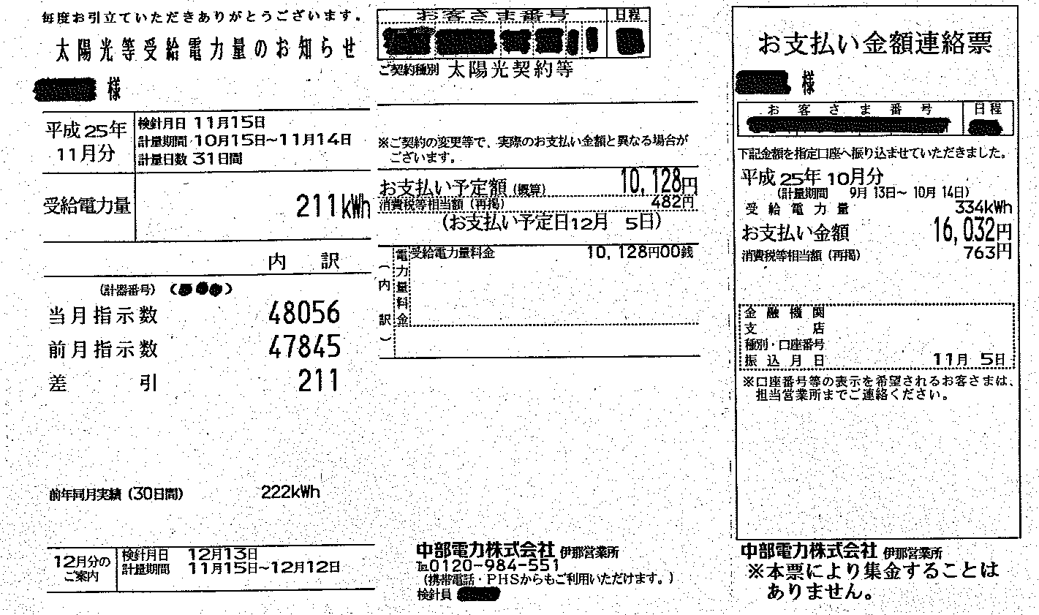

総発電量は、各家庭の太陽光発電のメーターなどで確認します。（経費算入時の自家消費分を除くために必要です。）

ポイント
売電収入

・売電収入は、収入のあった（振り込まれた）日で計算します。見本の検針日は11月ですが、支払い予定日が12月5日であるため、12月の欄へ記入して計算します。

経費について
太陽光設備の設置にかかった総費用から補助金を差し引き、17年間に分けて経費とします。具体的には、17年にあたる減価償却率（5.9％）を掛けることで計算します。また、自家消費分を除くため、上記の売電収入で記載した年間売電量を年間総発電量で割って計算します。
〈経費の計算方法〉
◇パネル等設置年月 ： 年 月
②設置費用 ③補助金 減価償却率 ④年間売電量 ⑤年間総発電量
（ － ）× 0.059 ×（ ÷ ）＝ 経費
注意点
・太陽光等受給電力量のお知らせなどは、破棄しないよう大切に保管をしてください。
・設置費用以外にも、修繕などの維持管理費がある場合は、経費に算入することができます。
（領収書が必要になります。）
・設置費用を経費にできる期間は、設置年月から17年間です。

★あなたの売電所得は
売電収入 － 経費 ＝ です。
税の申告方法等不明な点につきましては、税務課市民税係へお問い合わせください。
○問い合わせ先
駒ヶ根市役所 総務部 税務課 市民税係 ℡0265-83-2111（代表） 内線274

